2. JEOLOJİ

2.1 Bölgesel Jeoloji
Bölgenin temelinde paleozoik yaşlı metamorfik gözlenir. Metamorfikler üzerinde Permiyen kireçtaşları yer alır. Bu iki formasyon Oligosen yaşlı bir Granit tarafından kesilmiştir. Tüm bu kayaçlar Neojen yaşlı karasal kökenli tortullarla örtülmüştür. İstifin en üstünde de güncel alüvyon gözlenir. Bölgenin genel jeoloji haritası Bölgenin genel jeoloji haritası Şekil 4’te, stratigrafik kesit Şekil 5’te verilmiştir.

Şekil 4 Genel jeoloji haritası (MTA)
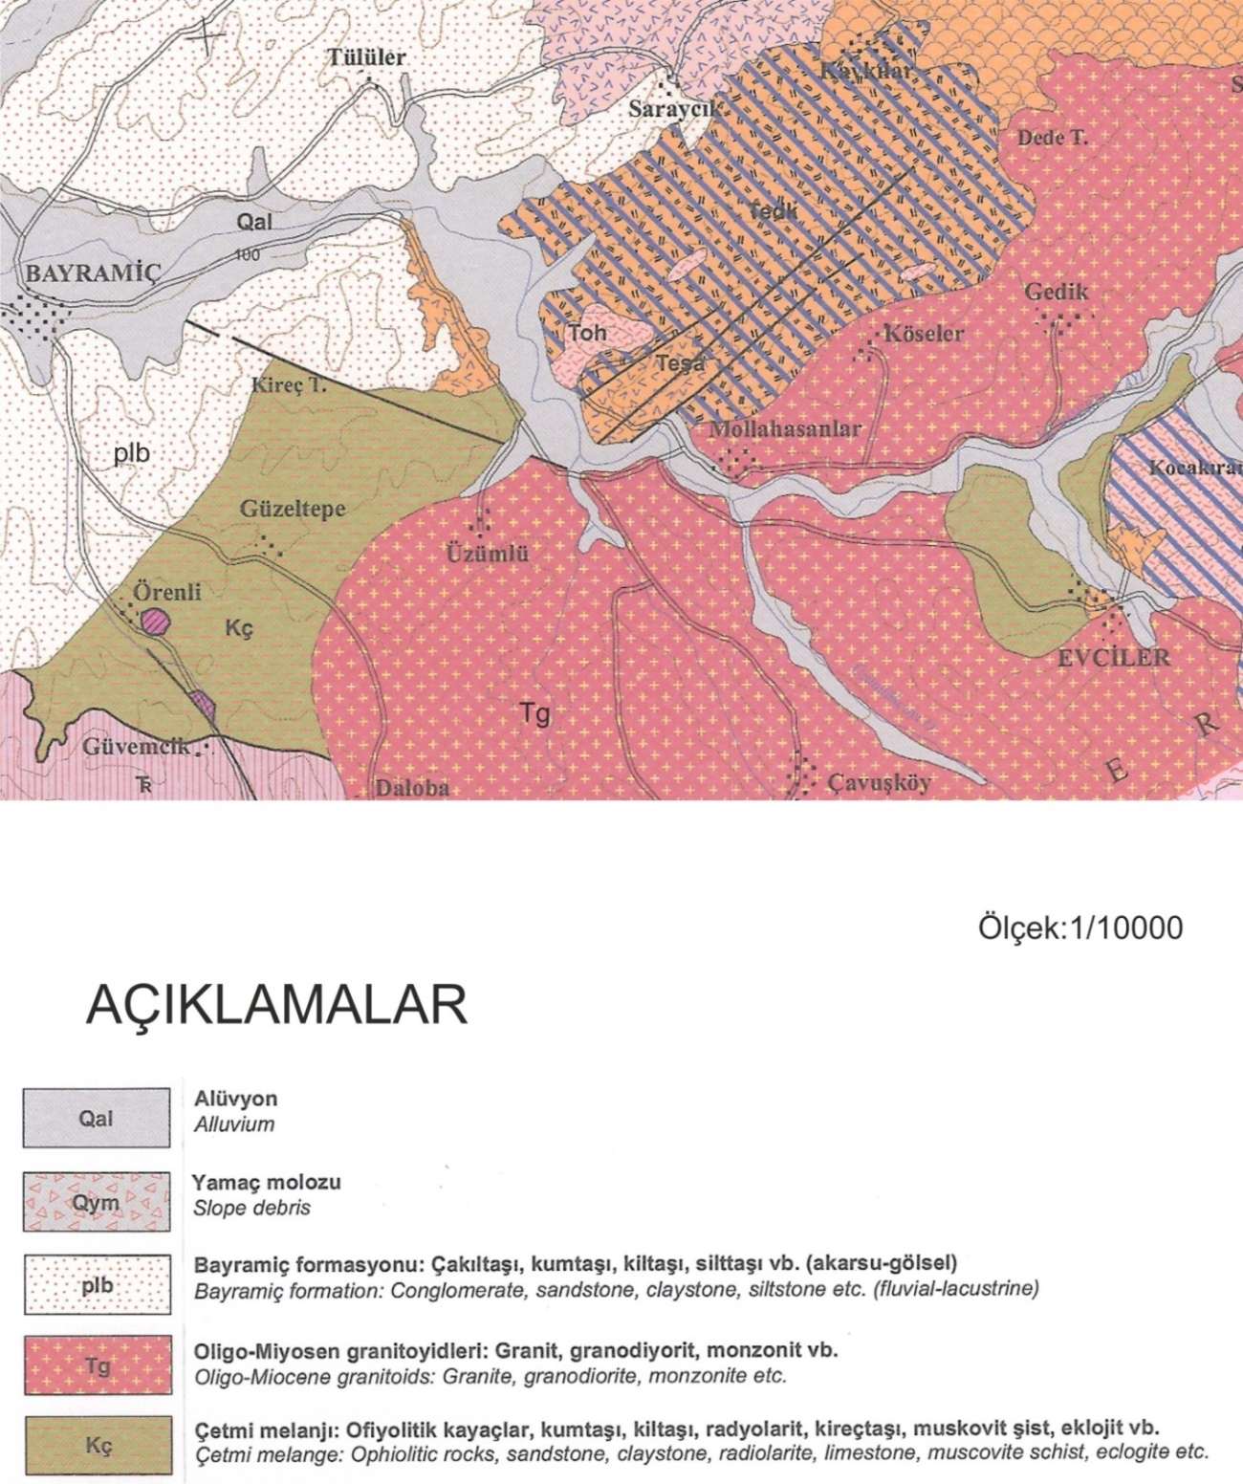
Çalışma Alanı

Çetmi Melanjı (Kç)

İlk kez Okay ve diğ. (1990) tarafından Çetmi ofiyolitli melanjı olarak adlandırılmıştır. Sakarya zonu ve Ezine zonu arasında ve her ikisinin de üzerinde yer alan birim, ofiyolitik kayaçlardan daha çok farklı kökendeki kayaçlann tektonik dilim veya olistostrom şeklinde karışık halde bir arada bulunduğu topluluktur.

Çetmi melanjı içerisinde grovak, fıllat, mikaşist, eklojit, serpantinit, spilitik bazalt, radyolarit ve kireçtaşı-mermerlerin birbiri içerisinde tektonik dilimler ve olistolitler halinde bulunduğu karmaşık bir kayaçlar topluluğudur

Çetmi Melanjı İçerisindeki Bloklar

Çetmi melanjı içerisinde haritalanabilecek boyutlardaki eklojitler (e), serpantinitler (s), Geç Triyas yaşlı kireçtaşı bloklan (Tr) ve mermerler (m), blok ve tektonik dilimler şeklinde ayn ayn simgelenmiş ve haritalanmıştır.

Kireçtaşı Blokları (TR, m, Kçk): Çetmi melanjı içerisinde değişik yaş ve boyutta kireçtaşı blokları yer almaktadır. Daha önce Okay (1987) tarafından Sakarkaya kireçtaşı olarak adlandırılan, Üst Triyas (Tr) yaşlı bloklar daha yaygın olarak görülmektedir. Bu kireçtaşlan Küçükkuyu-Bayramiç arasında ve Karabiga batısında ki Çetmi melanjının yüzeylediği alanlar içerisinde, birkaç metreden-birkaç kilometre boyutunda değişen bloklar oluşturmaktadır. Genel olarak masif veya kalın tabakalı, yer yer çört içerikli, çoğunlukla rekristalize kireçtaşlan, yer yer sparitik, iri taneli, yer yer de mikritik ince tanelidir. Bayramiç güneyinde Dededağ ve Çaldağı'nda Alakeçili milonit zonu üzerinde bulunan Geç Triyas yaşlı kireçtaşlan tektonik etkiler ve çok yakında bulunan Evciler granitik sokulumu etkisiyle kuvvetli rekristalize olmuştur. Bu lokasyonda Beccaletto ve diğ. (2005) tarafından Geç Triyas fosilleri saptanmıştır.

Üst Oligosen-Alt Miyosen Granitoyitleri (Tg)

Biga Yarımadası'nda Oligosen yaşlı volkanizmaya da köken oluşturmuş olan genellikle granodiyoritik bileşimli sığ sokulumlar Oligosen-Erken Miyosen aralığında bölgeye yerleşmişlerdir. Çeşitli araştırıcılar tarafından yaptırılan jeokronolojik yaşlandırmalardan birimin yaşının Oligosen-Erken Miyosen olduğu saptanmıştır. Bölgede tesbit edilen yaşlar şöyledir; Eybek granitoyidi; 23-31 milyon yıl (Krushensky, 1976; Ayan, 1979), Kestanbol granitoyidi; 28 milyon yıl (Fytikas ve diğerleri, 1976), Ilıca-Şamlı granitoyidi; 20-23 milyon yıl (Ataman, 1975; Bingöl ve diğerleri, 1982).

Alüvyon (Qal)
Akarsu yataklarında, eski çukurluklar üzerinde ve kıyı kuşaklarındaki düzlükler üzerinde gelişmiş çakıl, kum ve çamur çökelleridir.

Şekil 5 Çalışma alanı ve yakın çevresinin stratigrafik kesiti
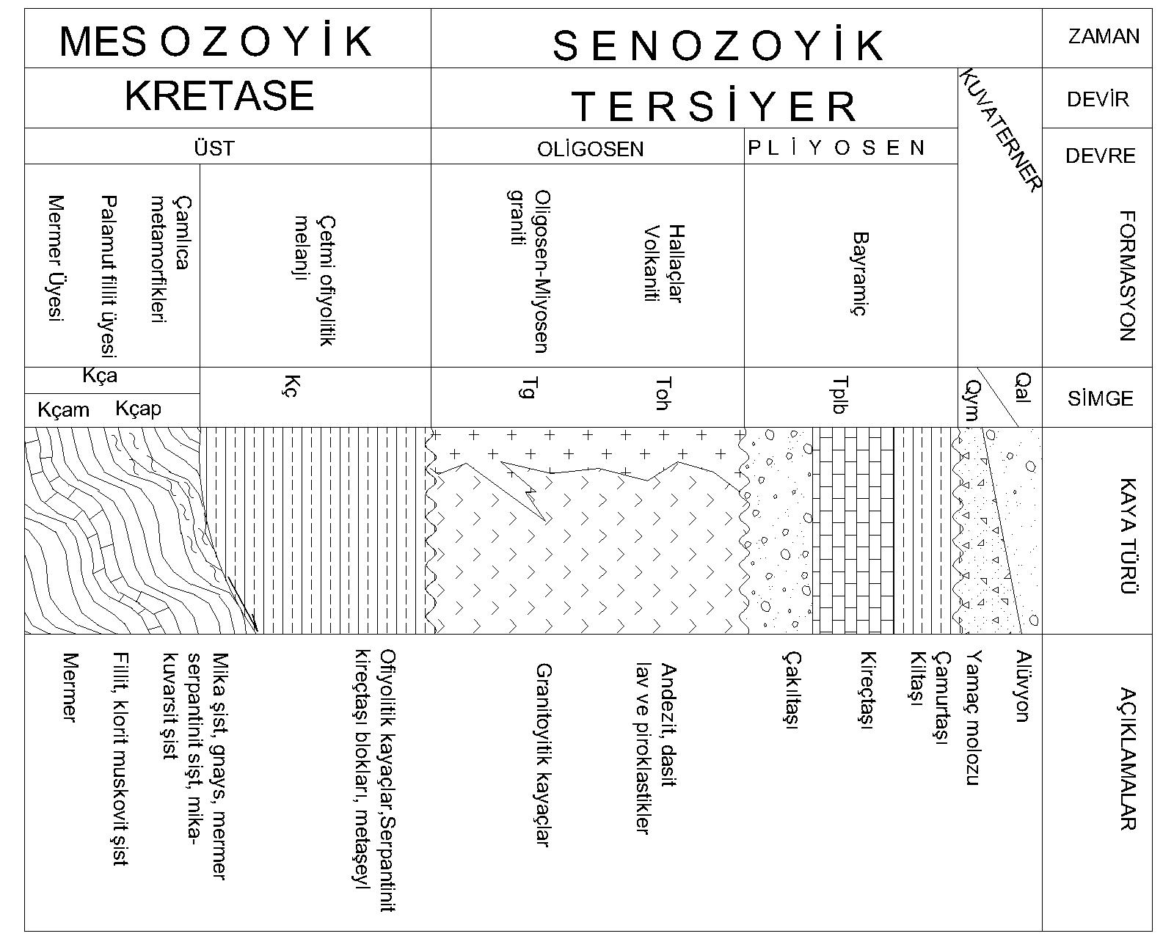

2.1.1. Yapısal Jeoloji ve Aktif tektonik
Türkiye’nin en önemli deprem kuşağı olan Kuzey Anadolu Fay Zonu Marmara bölgesinde üç kola (Kuzey, Orta ve Güney kollar) ayrılmak olup yüksek deprem etkinliğine ve tehlikesine neden olmaktadır. Kuzey kol; Sapanca-Gölcük-Çınarcık-Marmara Denizi altından geçerek Saroz Körfezi’ ne girmekte ve Kuzey Ege denizine uzanmaktadır. Orta kol; Geyve-İznik Gölü güneyi-Gemlik-Bandırma-Bayramiç hattında uzanmakta ve Güney kol; orta koldan Pamukova yakınlarında ayrılır ve -Yenişehir-Bursa-Gönen-Biga yarımadası hattını takip etmektedir. Çanakkale ve çevresinde genel olarak Kuzey Anadolu Fay kuşağının Güney Kolu ve orta kolu içerindeki uzantıları görülmektedir. Biga yarımadası aynı zamanda Batı Anadolu graben sisteminin etkilediği bir alanda bulunmaktadır. Bölgenin Aktif Fay haritası ve Ezine İlçesi merkez olmak üzere 100 km. yarıçapılı 1900-2019 yılları arasında aletsel magnetüdü 4.0’dan büyük olan eski depremlerin merkez üsleri Şekil 6Hata! Başvuru kaynağı bulunamadı.’da verilmiştir.
Şekil 6 Bölgenin Aktif Fay Haritası
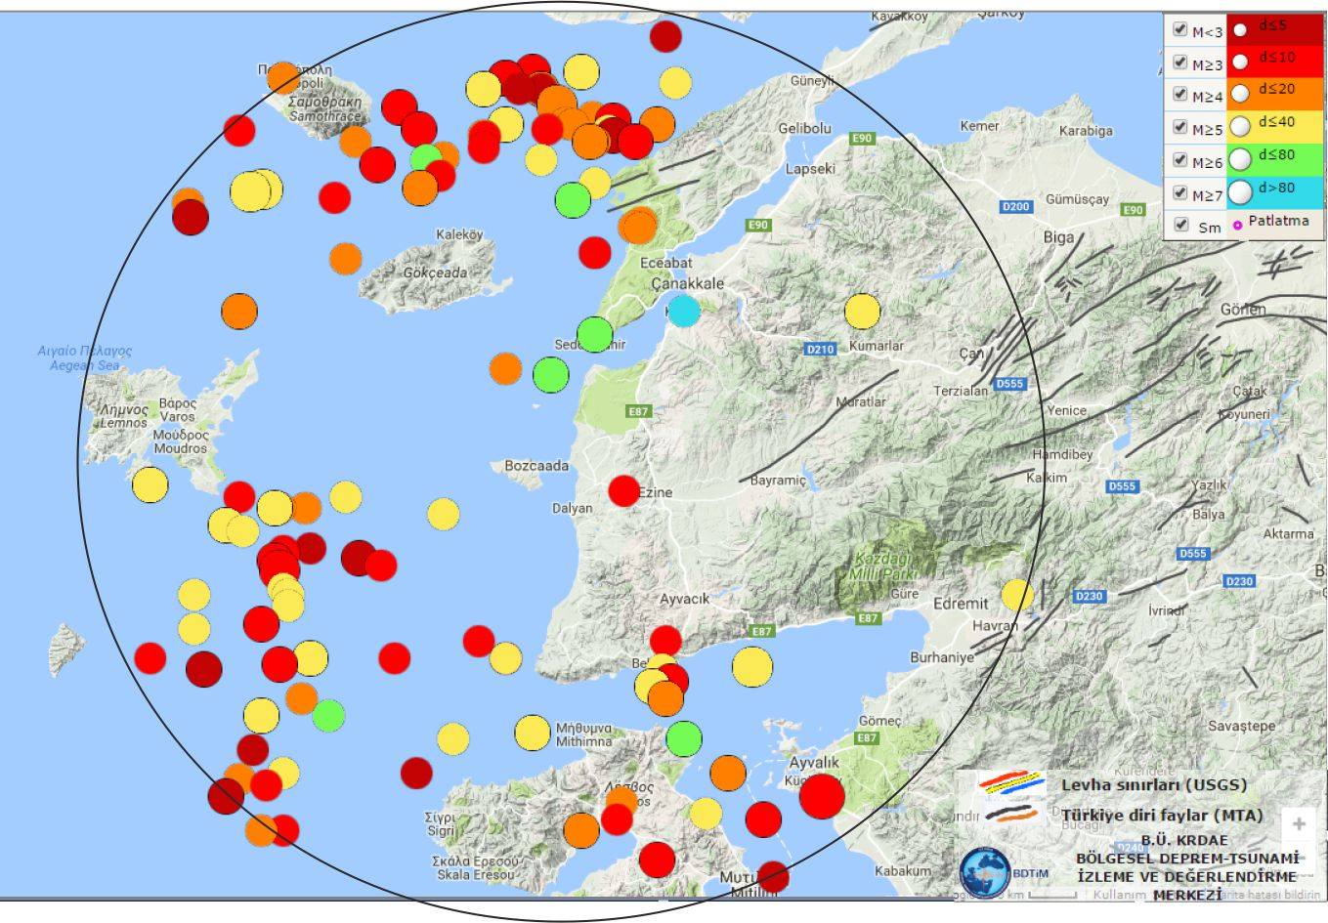
(Maden Teknik Arama 2010)

Çalışma alanına en yakın fayların çalışma alanına uzaklıkları ve çalışma alanında oluşması muhtemel etkileri Tablo 3’te verilmiştir.

Tablo 3: Bölgedeki akfif fayların proje alanına olası etkileri
Diri Fayların Literatür Adları | Çalışma Alanına Uzaklığı (km) | Üretmesi Muh. Dep. Büyüklüğü (Mv)
Kestanbol Fayı | 13 | 7.0
Evciler Fayı | 26 | 7.1
Edremit Körfez Fayı | 30 | 7.3

